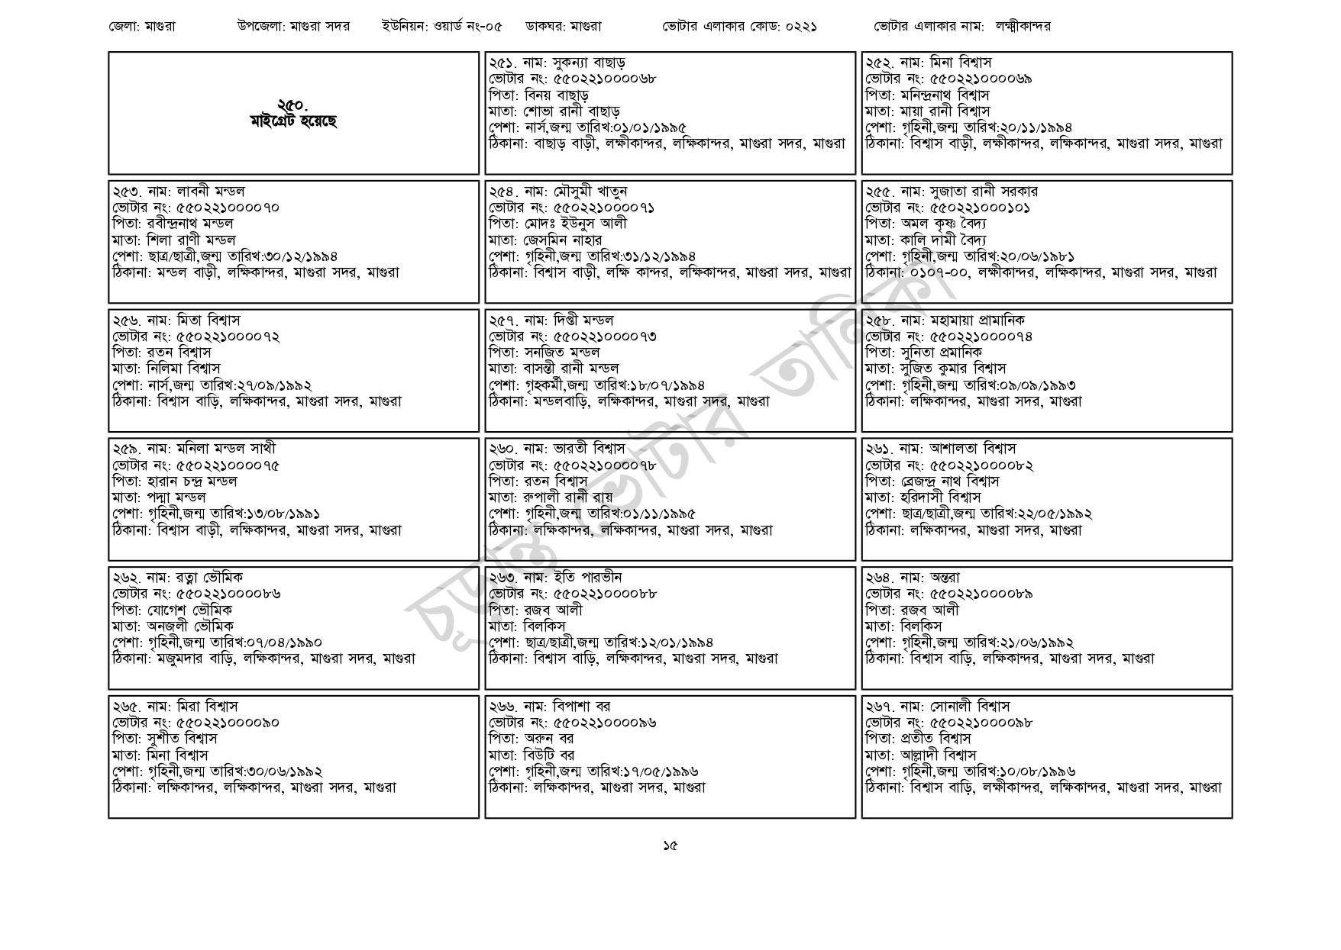
জেলা: মাগুরা
উপজেলা: মাগুরা সদর
ইউনিয়ন: ওয়ার্ড নং-০৫
ডাকঘর: মাগুরা
| ২৫৩. নাম: লাবনী মন্ডল
২৫০. মাইগ্রেট হয়েছে
[ভোটার নং: ৫৫0221000070
পিতা: রবীন্দ্রনাথ মন্ডল
মাতা: শিলা রাণী মন্ডল
পেশা: ছাত্র/ছাত্রী,জন্ম তারিখ:৩০/১২/১৯৯৪
ঠিকানা: মন্ডল বাড়ী, লক্ষিকান্দর, মাগুরা সদর, মাগুরা
২৫৬. নাম: মিতা বিশ্বাস
[ভোটার নং: ৫৫0221000072 পিতা: রতন বিশ্বাস
মাতা: নিলিমা বিশ্বাস
পেশা: নার্স,জন্ম তারিখ:২৭/০৯/১৯৯২
ঠিকানা: বিশ্বাস বাড়ি, লক্ষিকান্দর, মাগুরা সদর, মাগুরা
| ২৫৯. নাম: মনিলা মন্ডল সাথী
[ভোটার নং: ৫৫০2210000 75 পিতা: হারান চন্দ্র মন্ডল
মাতা: পদ্মা মন্ডল
পেশা: গৃহিনী,জন্ম তারিখ:১৩/০৮/১৯৯১
ঠিকানা: বিশ্বাস বাড়ী, লক্ষিকান্দর, মাগুরা সদর, মাগুরা
| ২৬২. নাম: রত্না ভৌমিক
ভোটার নং: ৫৫০221000086
পিতা: যোগেশ ভৌমিক
মাতা: অনজলী ভৌমিক
পেশা: গৃহিনী,জন্ম তারিখ:০৭/০৪/১৯৯০
ঠিকানা: মজুমদার বাড়ি, লক্ষিকান্দর, মাগুরা সদর, মাগুরা
| ২৬৫. নাম: মিরা বিশ্বাস
[ভোটার নং: ৫৫02210000৯০
পিতা: সুশীত বিশ্বাস
মাতা: মিনা বিশ্বাস
পেশা: গৃহিনী,জন্ম তারিখ:৩০/০৬/১৯৯২
ঠিকানা: লক্ষিকান্দর, লক্ষিকান্দর, মাগুরা সদর, মাগুরা
| ২৫১. নাম: সুকন্যা বাছাড়
[ভোটার নং: ৫৫০2210000৬৮
পিতা: বিনয় বাছাড়
মাতা: শোভা রানী বাছাড়
ভোটার এলাকার কোড: ০২২১
পেশা: নার্স,জন্ম তারিখ:০১/০১/১৯৯৫
ঠিকানা: বাছাড় বাড়ী, লক্ষীকান্দর, লক্ষিকান্দর, মাগুরা সদর, মাগুরা
২৫৪. নাম: মৌসুমী খাতুন
[ভোটার নং: ৫৫০ 221000071
পিতা: মোদঃ ইউনুস আলী
মাতা: জেসমিন নাহার
পেশা: গৃহিনী,জন্ম তারিখ: ৩১/১২/১৯৯৪
ভোটার এলাকার নাম: লক্ষ্মীকান্দর
| ২৫২. নাম: মিনা বিশ্বাস
ভোটার নং: ৫৫02210000৬৯ পিতা: মনিন্দ্রনাথ বিশ্বাস
মাতা: মায়া রানী বিশ্বাস
পেশা: গৃহিনী,জন্ম তারিখ:২০/১১/১৯৯৪
ঠিকানা: বিশ্বাস বাড়ী, লক্ষীকান্দর, লক্ষিকান্দর, মাগুরা সদর, মাগুরা
| ২৫৫. নাম: সুজাতা রানী সরকার
ভোটার নং: ৫৫0221000101
পিতা: অমল কৃষ্ণ বৈদ্য
মাতা: কালি দামী বৈদ্য
পেশা: গৃহিনী,জন্ম তারিখ:২০/০৬/১৯৮১
ঠিকানা: বিশ্বাস বাড়ী, লক্ষি কান্দর, লক্ষিকান্দর, মাগুরা সদর, মাগুরা ঠিকানা: ০১০৭-০০, লক্ষীকান্দর, লক্ষিকান্দর, মাগুরা সদর, মাগুরা
| ২৫৭. নাম: দিপ্তী মন্ডল
ভোটার নং: ৫৫0221000073 পিতা: সনজিত মন্ডল
মাতা: বাসন্তী রানী মন্ডল
পেশা: গৃহকর্মী,জন্ম তারিখ:১৮/০৭/১৯৯৪
ঠিকানা: মন্ডলবাড়ি, লক্ষিকান্দর, মাগুরা সদর, মাগুরা
| ২৬০. নাম: ভারতী বিশ্বাস
ভোটার নং: ৫৫০2210000 পিতা: রতন বিশ্বাস
মাতা: রুপালী রানী রায়
পেশা: গৃহিনী,জন্ম তারিখ:০১/১১/১৯৯৫
ঠিকানা: লক্ষিকান্দর, লক্ষিকান্দর, মাগুরা সদর, মাগুরা
| ২৬৩. নাম: ইতি পারভীন
ভোটার নং: ৫৫০২২১০০০০৮৮ পিতা: রজব আলী
মাতা: বিলকিস
পেশা: ছাত্র/ছাত্রী,জন্ম তারিখ:১২/০১/১৯৯৪
ঠিকানা: বিশ্বাস বাড়ি, লক্ষিকান্দর, মাগুরা সদর, মাগুরা
২৬৬. নাম: বিপাশা বর
[ভোটার নং: ৫৫0221000096 পিতা: অরুন বর
মাতা: বিউটি বর
পেশা: গৃহিনী,জন্ম তারিখ: ১৭/০৫/১৯৯৬
ঠিকানা: লক্ষিকান্দর, মাগুরা সদর, মাগুরা
| ২৫৮. নাম: মহামায়া প্রামানিক
[ভোটার নং: ৫৫০221000074 পিতা: সুনিতা প্রমানিক
মাতা: সুজিত কুমার বিশ্বাস
পেশা: গৃহিনী,জন্ম তারিখ:০৯/০৯/১৯৯৩ ঠিকানা: লক্ষিকান্দর, মাগুরা সদর, মাগুরা
| ২৬১. নাম: আশালতা বিশ্বাস
ভোটার নং: ৫৫০221000082 পিতা: ব্ৰেজন্দ্র নাথ বিশ্বাস মাতা: হরিদাসী বিশ্বাস
পেশা: ছাত্র/ছাত্রী,জন্ম তারিখ: ২২/০৫/১৯৯২ ঠিকানা: লক্ষিকান্দর, মাগুরা সদর, মাগুরা
| ২৬৪. নাম: অন্তরা
ভোটার নং: ৫৫০221000089
পিতা: রজব আলী
মাতা: বিলকিস
পেশা: গৃহিনী,জন্ম তারিখ:২১/০৬/১৯৯২
ঠিকানা: বিশ্বাস বাড়ি, লক্ষিকান্দর, মাগুরা সদর, মাগুরা
২৬৭. নাম: সোনালী বিশ্বাস
ভোটার নং: ৫৫০2210000৯৮
পিতা: প্রতীত বিশ্বাস
মাতা: আল্লাদী বিশ্বাস
পেশা: গৃহিনী,জন্ম তারিখ: ১০/০৮/১৯৯৬
ঠিকানা: বিশ্বাস বাড়ি, লক্ষীকান্দর, লক্ষিকান্দর, মাগুরা সদর, মাগুরা
১৫

